ОТЧЕТ ЗАЩИЩЕН С ОЦЕНКОЙ:

ПРЕПОДАВАТЕЛЬ:
Старший преподаватель | / |  | / |  | / | Е. В. Павлов
(должность, учёная степень, звание) |  | ^{(подпись)} |  | ^{(дата защиты)} |  | ^{(инициалы, фамилия)}

ОТЧЕТ О ЛАБОРАТОРНОЙ РАБОТЕ №6

«ДЕТАЛИЗАЦИЯ ТРЕБОВАНИЙ.
СОСТАВЛЕНИЕ СПЕЦИФИКАЦИИ ПРОЦЕССОВ»

ПО КУРСУ: «ПРОЕКТИРОВАНИЕ ПРОГРАММНЫХ СИСТЕМ»

РАБОТУ ВЫПОЛНИЛ (-А) СТУДЕНТ (-КА): | 7777 | / | Д. Е. Сдающийвсрок
 | ^{(номер группы)} |  | ^{(инициалы, фамилия)}

 | / |  | / | 10.10.2021
 |  | ^{(подпись студента)} |  | ^{(дата отчета)}

ВВЕДЕНИЕ

При помощи DFD можно продемонстрировать, преобразование каких данных и за счет каких процессов осуществляется в системе, но нет механизмов раскрыть детали этого преобразования, так как в DFD отсутствует информация о порядке выполнения операций, правил ветвления и циклах. Иными словами, DFD может не обеспечивать необходимый для проектирования системы уровень детализации требований. Для решения данной проблемы составляют спецификацию процессов, чтобы определить требования к определённому процессу более точно и подробно, чем это позволяют сделать возможности DFD.

Целью лабораторной работы является изучение способов детализации требований к системе на примере составления спецификации процессов DFD.

Для достижения поставленной в работе цели необходимо:
- В соответствии с выбранным вариантом индивидуального задания и на основе предыдущей работы (ЛР 5) выполнить декомпозицию трех процессов DFD 1-го уровня (начертите DFD 2-го уровня). Для декомпозиции должны быть выбраны процессы, содержащие в себе не менее 3-5 подпроцессов (простые процессы не нуждаются в декомпозиции). Типовые задачи регистрации, авторизации и поиска для декомпозиции выбрать нельзя;
- Составить спецификацию на структурированном естественном языке для трех процессов DFD 2-го уровня. При этом выбор процессов для детализации должен быть осуществлен в пользу процессов, включающих в себя наибольшее (или близкое к таковому) количество ветвлений и условий выбора. Таким образом, спецификация должна быть составлена для трех процессов с наиболее сложной логикой конечного уровня декомпозиции (простые процессы, которые включают в себя 1-2 конструкции выбора, не нуждаются в спецификации).

При защите лабораторной работы замечания преподавателя имеют приоритет перед требованиями задания.

- Вариант задания и требования к работе

Индивидуальный вариант задания:
777 | Электронный тематический журнал манги

Элементы отчета, которые подлежат коррекции, выделены серым маркером, при подготовке отчета все замечания или рекомендации препода (если таковые имеются) должны быть удалены, а выделение текста (серым маркером) снято.

Графические обозначения элементов DFD должны соответствовать одной из двух нотаций: Гейна-Сарсона или Йордана-Коуда, либо их сочетанию. При этом необходимо придерживаться выбранных обозначений на всём этапе анализа.
Для выполнения лабораторной работы разрешается использовать любую среду моделирования или CASE-средство, которые поддерживают соответствующие графические нотации DFD.

В качестве основного способа описания логики процессов должен быть выбран структурированный естественный язык. Данный способ является наиболее удобным инструментом для обсуждения или уточнения требований к системе и хорошо подходит для описания циклических конструкций.

- DFD 2-го уровня

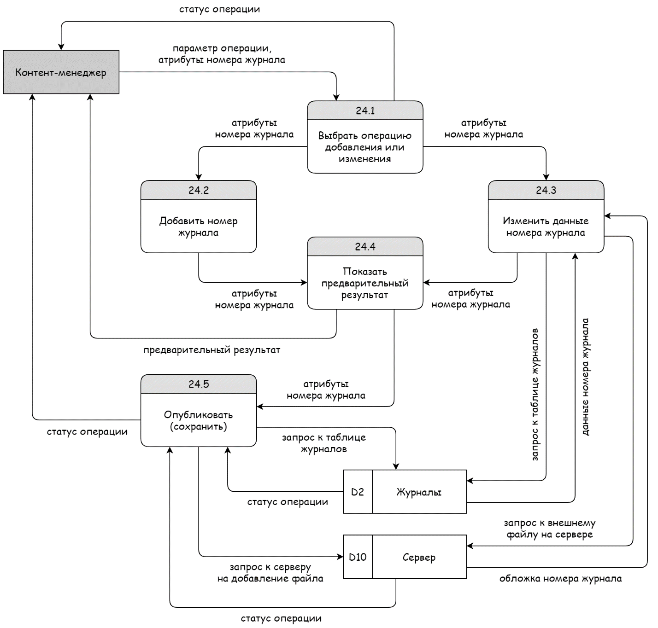

Рисунок 1 — DFD 2-го уровня для процесса 24
«Добавить или изменить номер журнала»

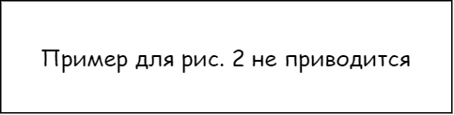

Рисунок 2 — DFD 2-го уровня для процесса N
«наименование процесса»

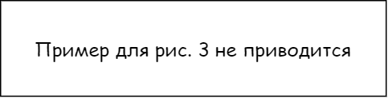

Рисунок 3 — DFD 2-го уровня для процесса N
«наименование процесса»

- Спецификация процессов

Спецификация процессов представлена на структурированном естественном языке. Нотация спецификации включает в себя только те элементы, которые представляют интерес с точки зрения данной работы.

Обратите внимание, что в начале вы осуществляете декомпозицию любого процесса DFD 1 (в соответствии с заданием), например, процесса с номером 7.
А затем для любого его подпроцесса составляете спецификацию (в соответствии с заданием), например, с номером 7.1. Иными словами, СПЕЦИФИКАЦИЯ У ВАС ДОЛЖНА БЫТЬ КОНЕЧНЫМ УРОВНЕМ ДЕКОМПОЗИЦИИ.

  - Спецификация процесса 24.2

Номер и имя процесса: (заполнить)
Входные потоки данных: (заполнить)
Выходные потоки данных: (заполнить)

Описание логики процесса:

(пример для спецификации не приводится, вместо N в заголовках подразделов 3.1-3.3 необходимо указать номера процессов; для спецификации можно выбрать любые процессы DFD 2-го уровня, которые содержат 3-4 или более конструкций выбора и/или итерации )

  - Спецификация процесса 24.3

Номер и имя процесса: (заполнить)
Входные потоки данных: (заполнить)
Выходные потоки данных: (заполнить)

Описание логики процесса:

(заполнить)

  - Спецификация процесса 13.1

Номер и имя процесса: (заполнить)
Входные потоки данных: (заполнить)
Выходные потоки данных: (заполнить)

Описание логики процесса:

(заполнить)

ЗАКЛЮЧЕНИЕ

В результате выполнения данной лабораторной работы был изучен один из способов детализации требований к системе на примере составления спецификации процессов в рамках диаграммы потоков данных (DFD).

При помощи DFD можно продемонстрировать, преобразование каких данных и за счет каких процессов осуществляется в системе, но нет механизмов раскрыть детали этого преобразования, так как в DFD отсутствует информация о порядке выполнения операций, правил ветвления и циклах. Иными словами, DFD может не обеспечивать необходимый для проектирования системы уровень детализации требований. Для решения данной проблемы была составлена спецификация процессов на структурированном естественном языке, чтобы определить требования к определённому процессу более точно и подробно, чем это позволяют сделать возможности DFD.

В данной работе представлены спецификации для следующих процессов:
- Процесс N1 «Наименование процесса на диаграмме»;
- Процесс N2 «Наименование процесса на диаграмме»;
- Процесс N3 «Наименование процесса на диаграмме».

Таким образом, можно заключить, что выполненная работа соответствует поставленной задаче и отвечает всем сформулированным в задании требованиям.

СПИСОК ИСПОЛЬЗОВАННЫХ ИСТОЧНИКОВ

- Павлов Е. В. Проектирование программных систем: методические указания к выполнению лабораторных работ / Е. В. Павлов. — Санкт-Петербург, 2021

- What is a Data Flow Diagram? [Электронный ресурс]. — Lucid Software Inc, 2021. — URL: https://www.lucidchart.com/pages/data-flow-diagram
(дата обращения: 10.10.2021)

- Visual Paradigm Tutorials: Data Flow Diagram [Электронный ресурс]. — Visual Paradigm, 2021. — URL: https://www.visual-paradigm.com/tutorials/
(дата обращения: 10.10.2021)

- Process Specifications and Structured Decisions [Электронный ресурс]. — W3computing.com, 2021. — URL: https://www.w3computing.com/systemsanalysis/process-specifications-structured-decisions/ (дата обращения: 10.10.2021)

- Data and Process Modeling [Электронный ресурс]. — Cengage, 2011. — URL: https://www.cengage.com/custom/static_content/OLC/1133274056/data/shelly81617_0538481617_00.08_chapter05.pdf (дата обращения: 10.10.2021)

